1. 急性心肌梗塞

参考心电图：

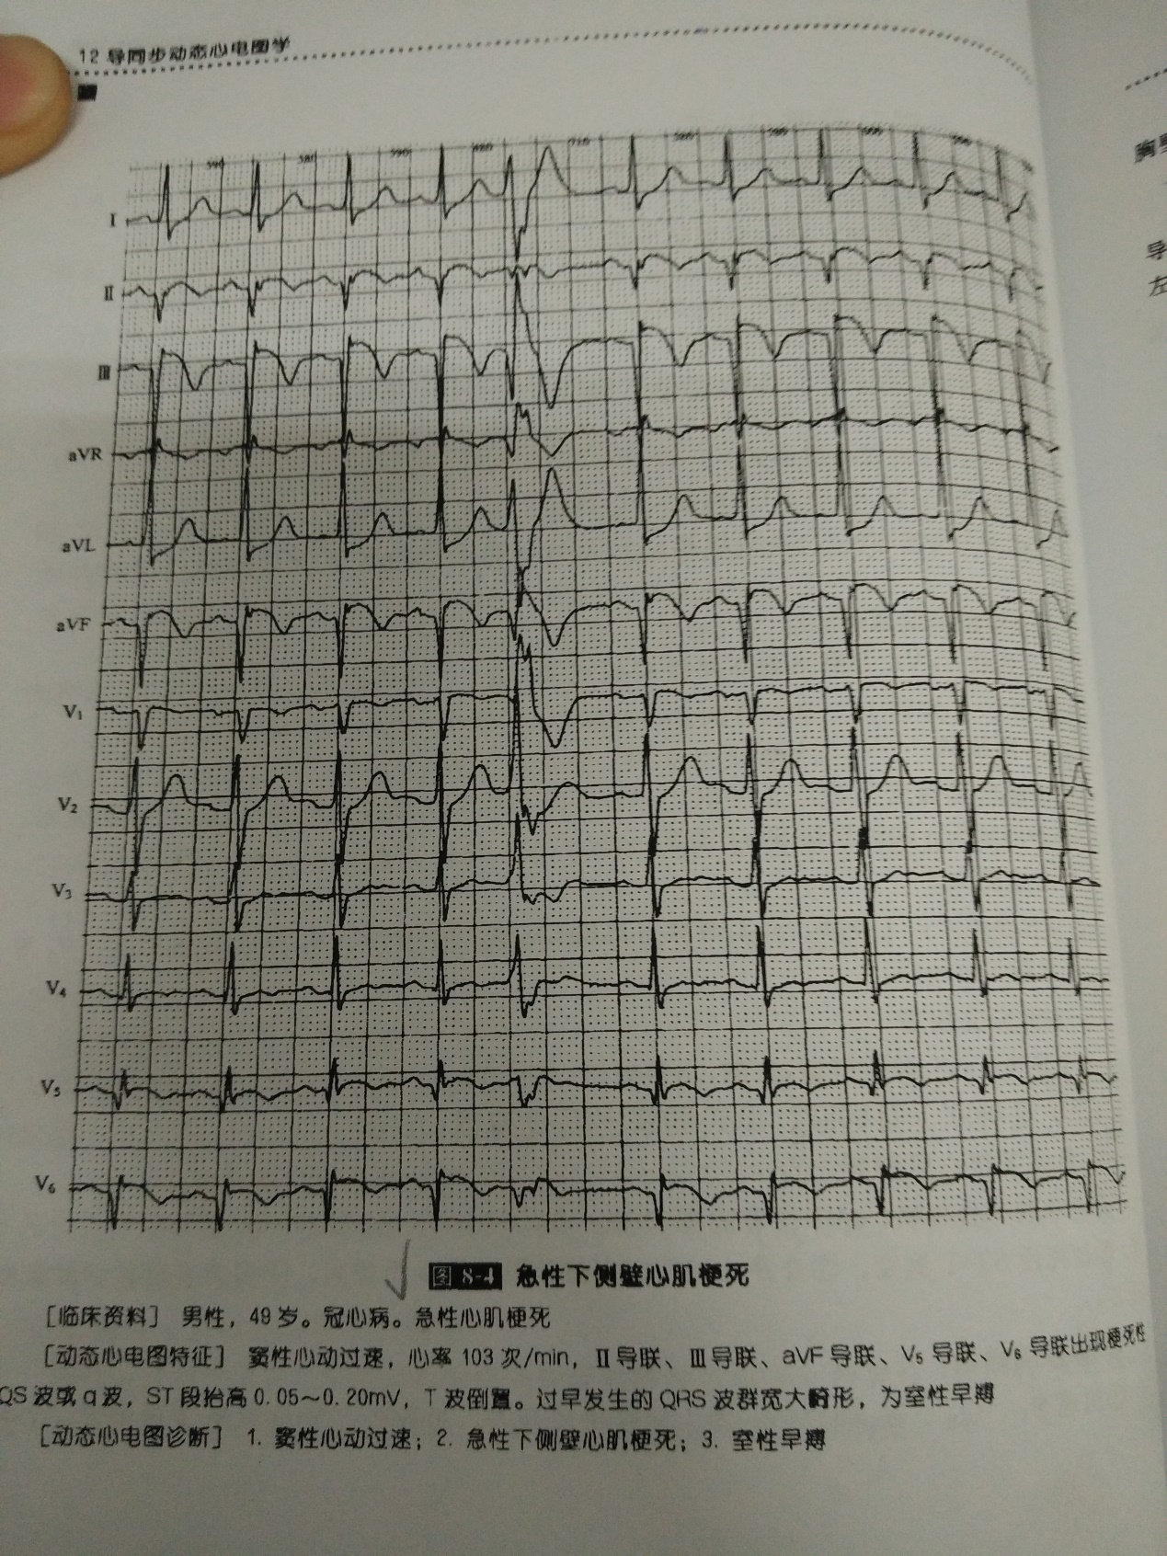

图1 急性下侧壁心肌梗死

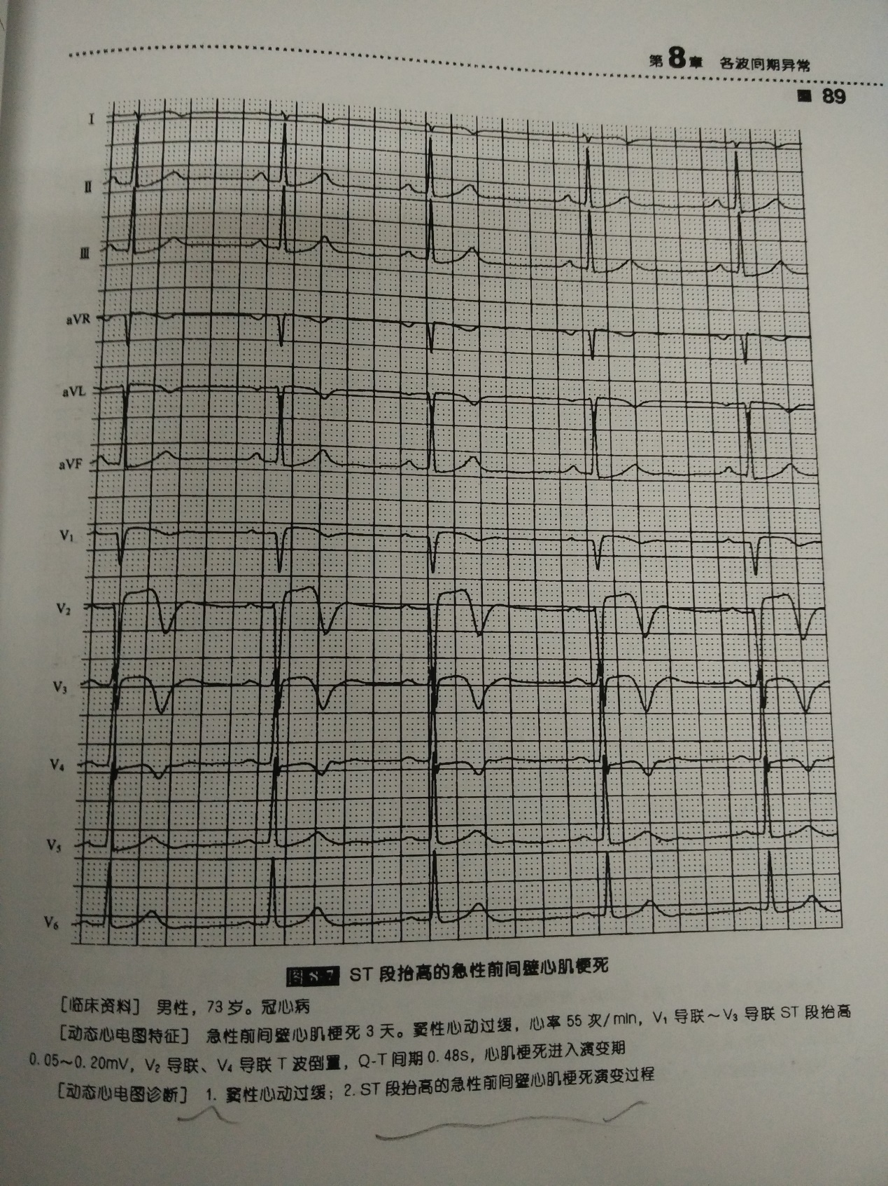

图2 急性前间壁心肌梗死

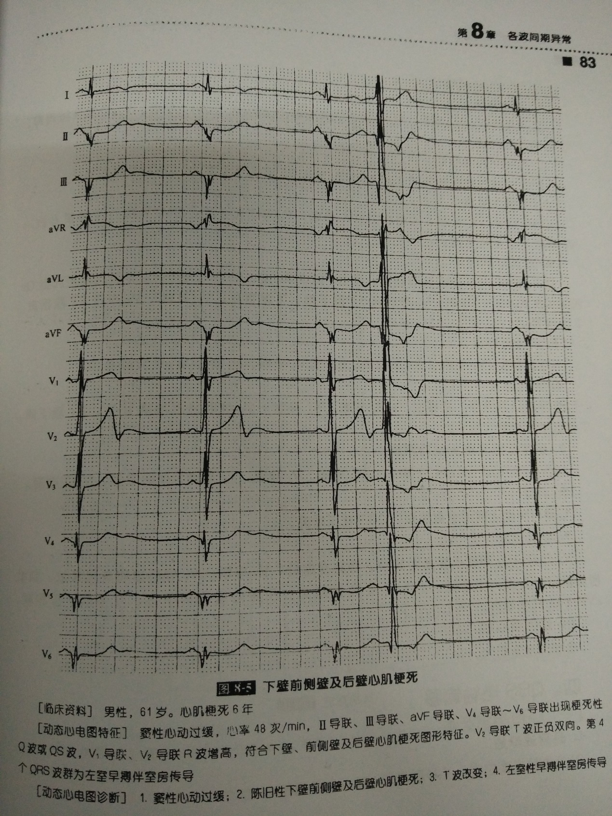

图3 下壁前侧璧和后壁心肌梗死

心电图特征：

1. 缺血性T波改变：T波对称，波形变窄，波形高耸（可能高于QRS波）
2. 损伤性ST段位移：ST段抬高与T波融合成单向曲线
3. 坏死型Q波，Q波深度高于R波1/4宽度增加大于0.04s
4. 休克

参考心电图：

心电图特征：

1. 窦性心动过速
2. 严重者伴随ST-T改变
3. 偶尔会伴随窦速伴室性期前缩（室早）
4. 后期会往心肌梗死趋势发展，有相似心电
5. 急性心肌缺血（无症状心肌缺血）

参考心电图：

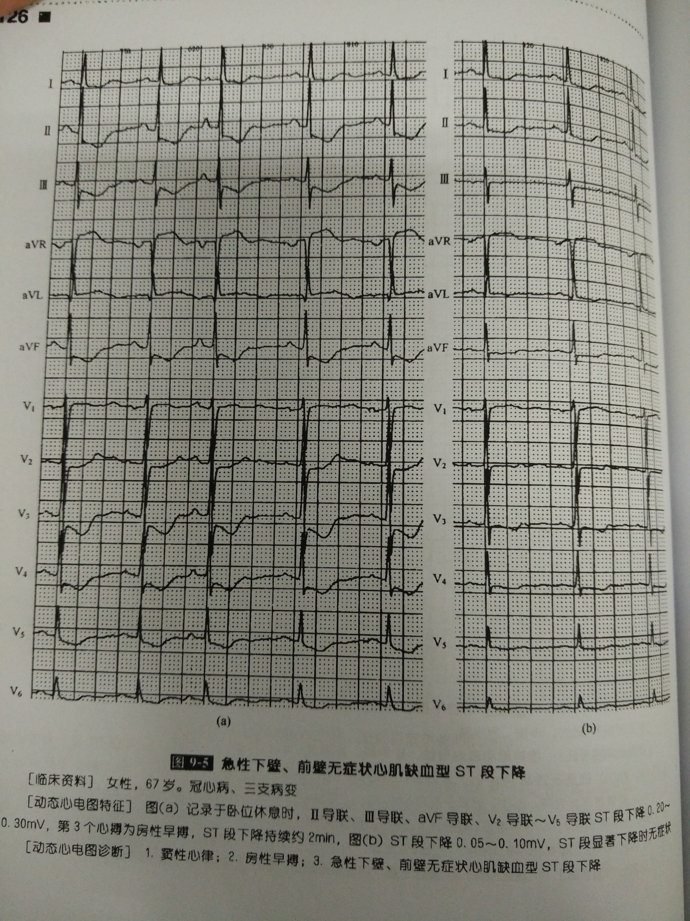

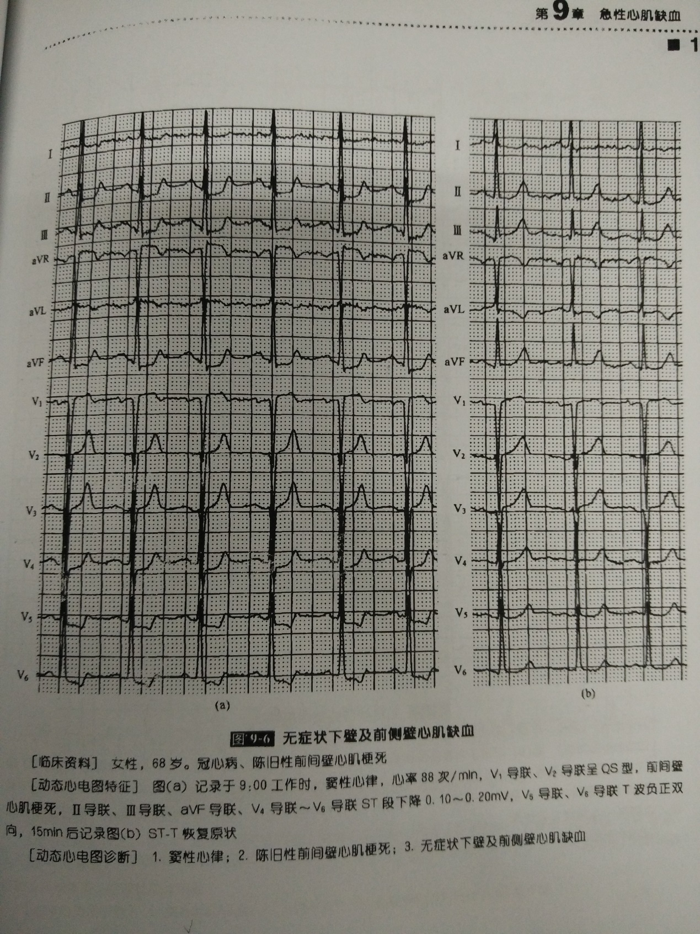

图4 无症状下壁及前侧壁心肌缺血1

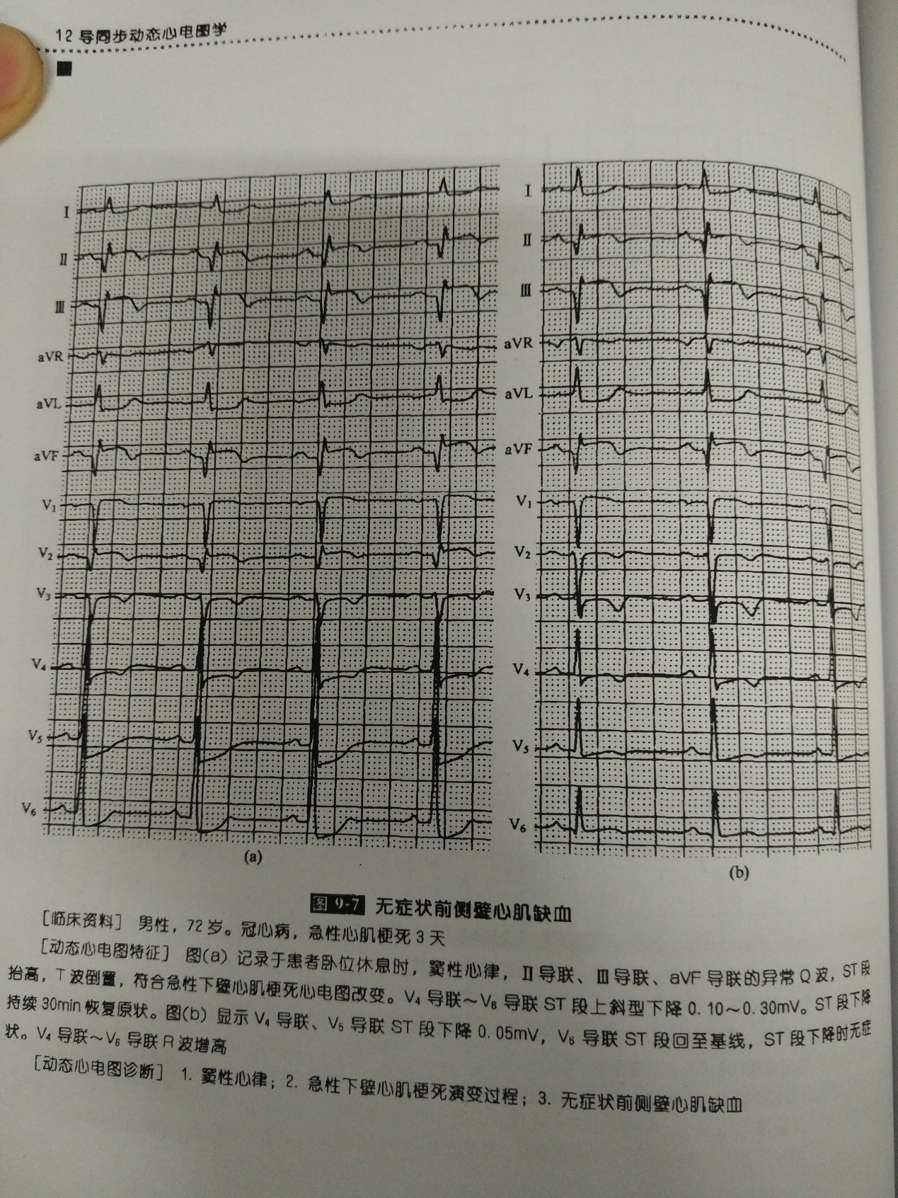

图5 无症状下壁及前侧壁心肌缺血2

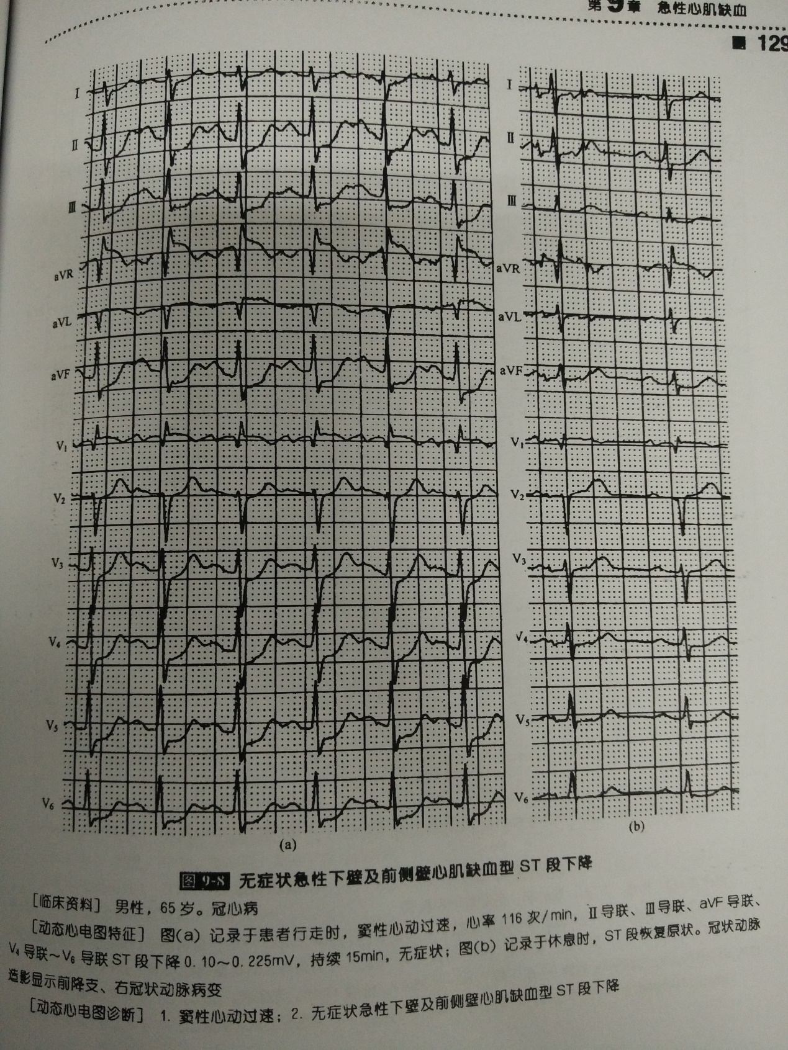

图6 无症状下壁及前侧壁心肌缺血3

心电图特征：

1. 急性下壁心内膜下心肌损伤II导联V2导联ST段下降常态在0.20mv左右
2. 一过性T波改变，急性心内膜下心肌缺血：缺血部位导联上T波呈现高尖基底部变窄，Q-T间期缩短
3. 急性心外膜下心肌缺血：缺血区导联T波倒置
4. 急性穿璧性心肌缺血：缺血部位导联T波倒置进一步加深，Q-T间期延长
5. 心电停搏

参考心电图：

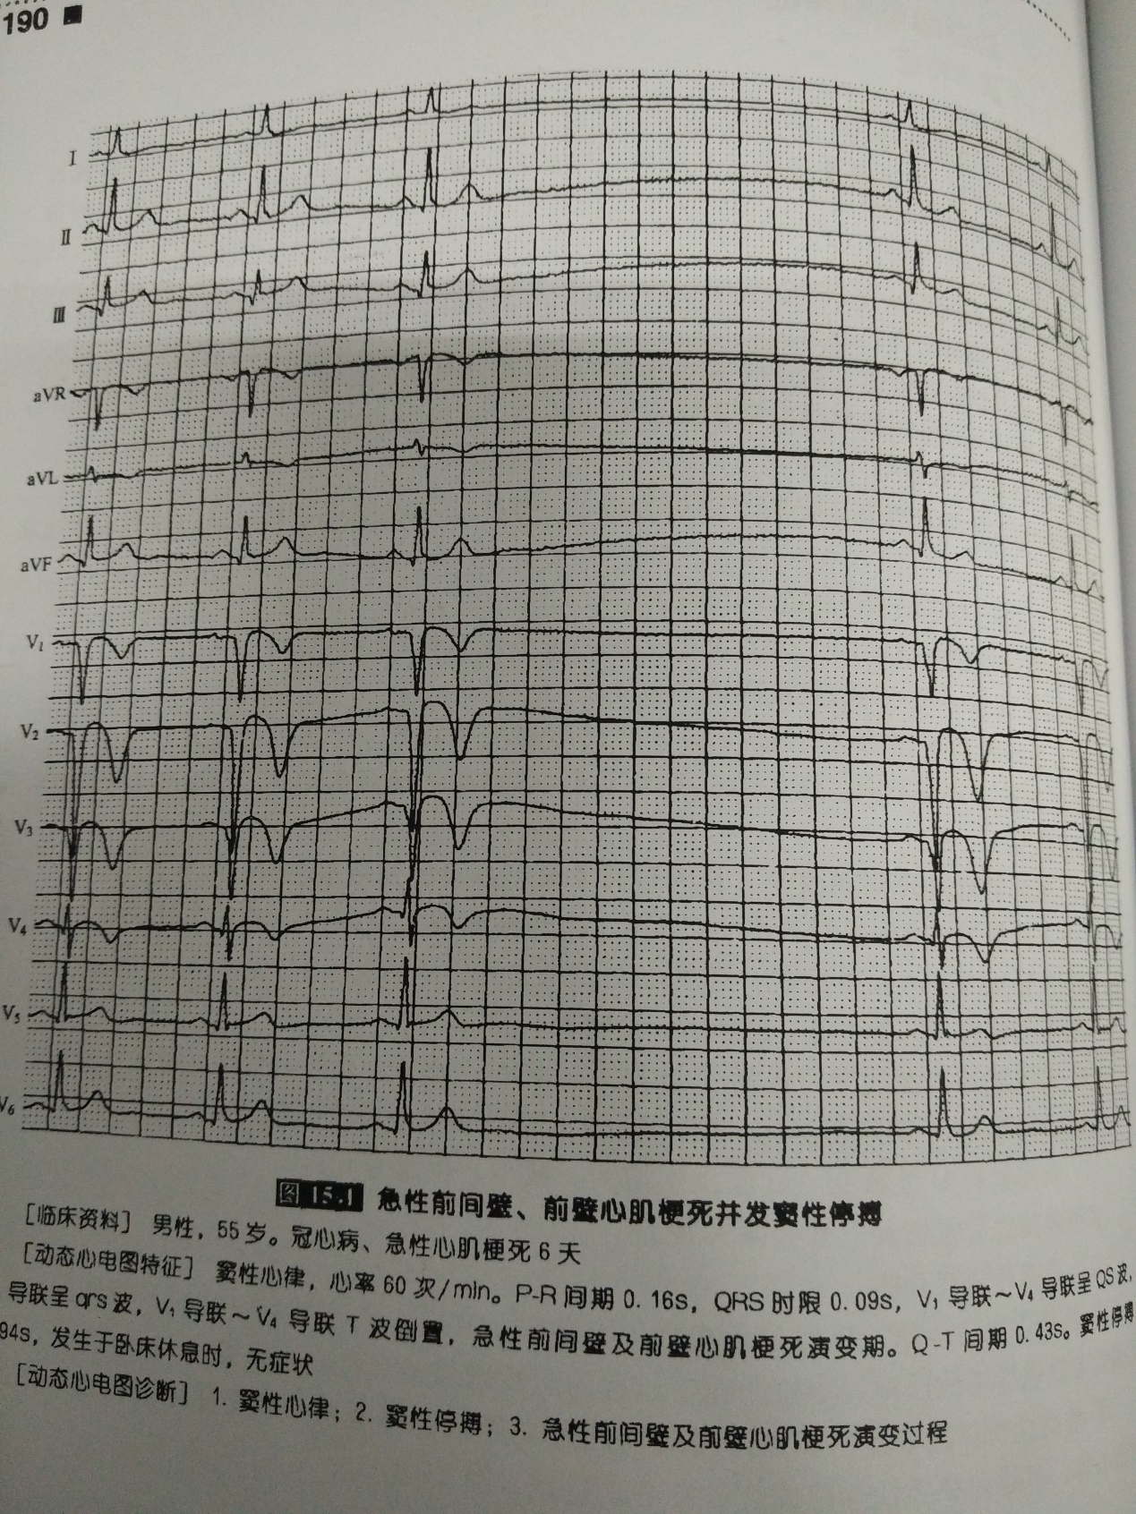

图7 窦性停博

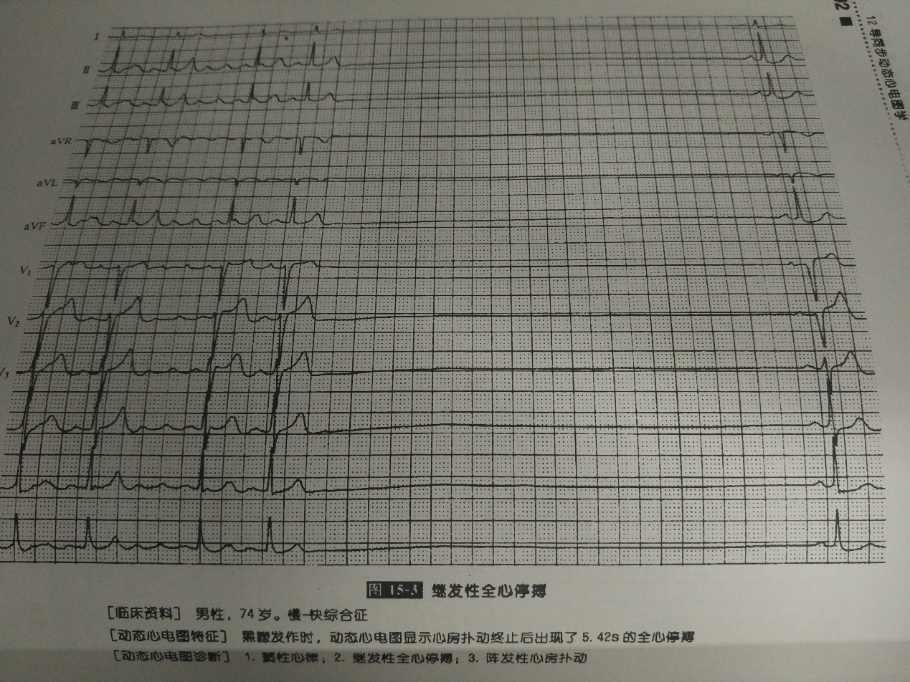

图8 继发性全心停搏

心电图特征：

1. 较长的P-P间隙，此间隙不是基本窦性P-P周期的倍数，间距互不相等，也无最大公约数
2. 不稳定型心绞痛

参考心电图：

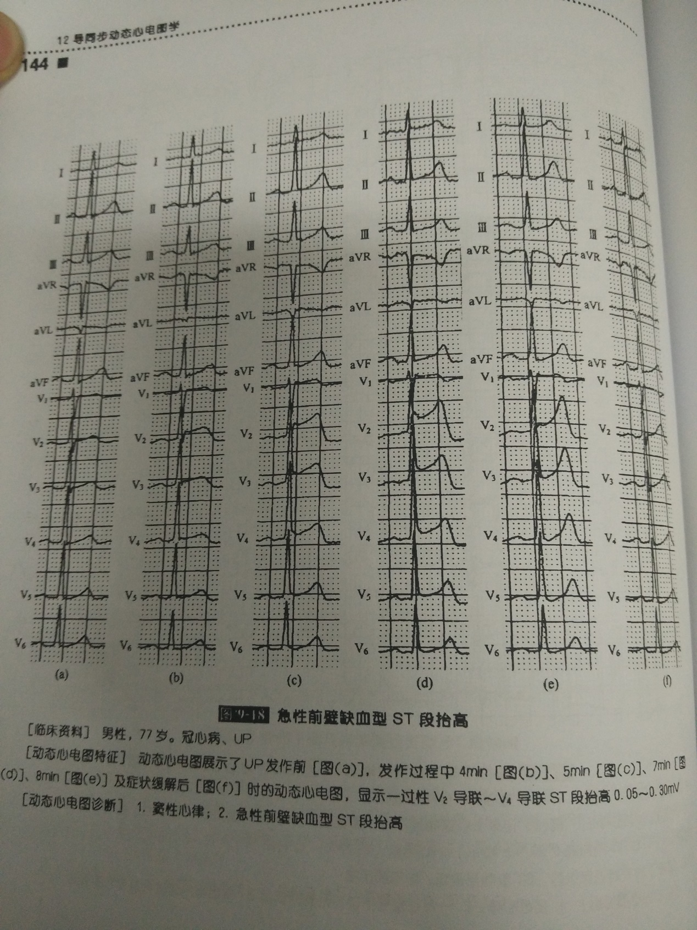

图9 不稳定型心绞痛

心电图特征：

1. QRS波群改变R波降低，上升支缓慢，室壁激动时间延长
2. QRS振幅增加，QRS波群时限延长至100至120ms,ST段上斜型抬高，T波高大
3. 损伤区导联ST段急剧抬高0.20mv以上，程度没有心肌梗死严重，不会出现坏死型Q波，UP患者ST抬高的现象比较少见
4. ST段下降，一过性缺血型ST段下降最常见
5. T波在缺血区的导联上迅速增高变尖
6. UP发作有20%出现T波倒置
7. 变异型心绞痛

参考心电图：

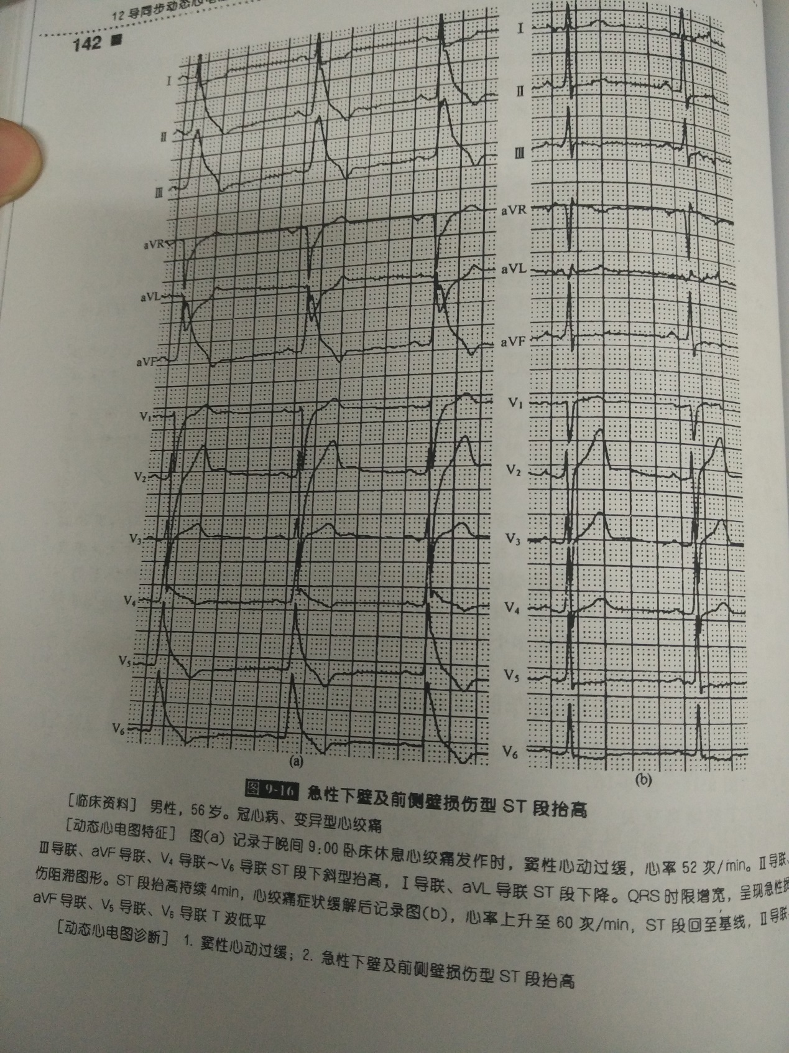

图10 变异型心绞痛1

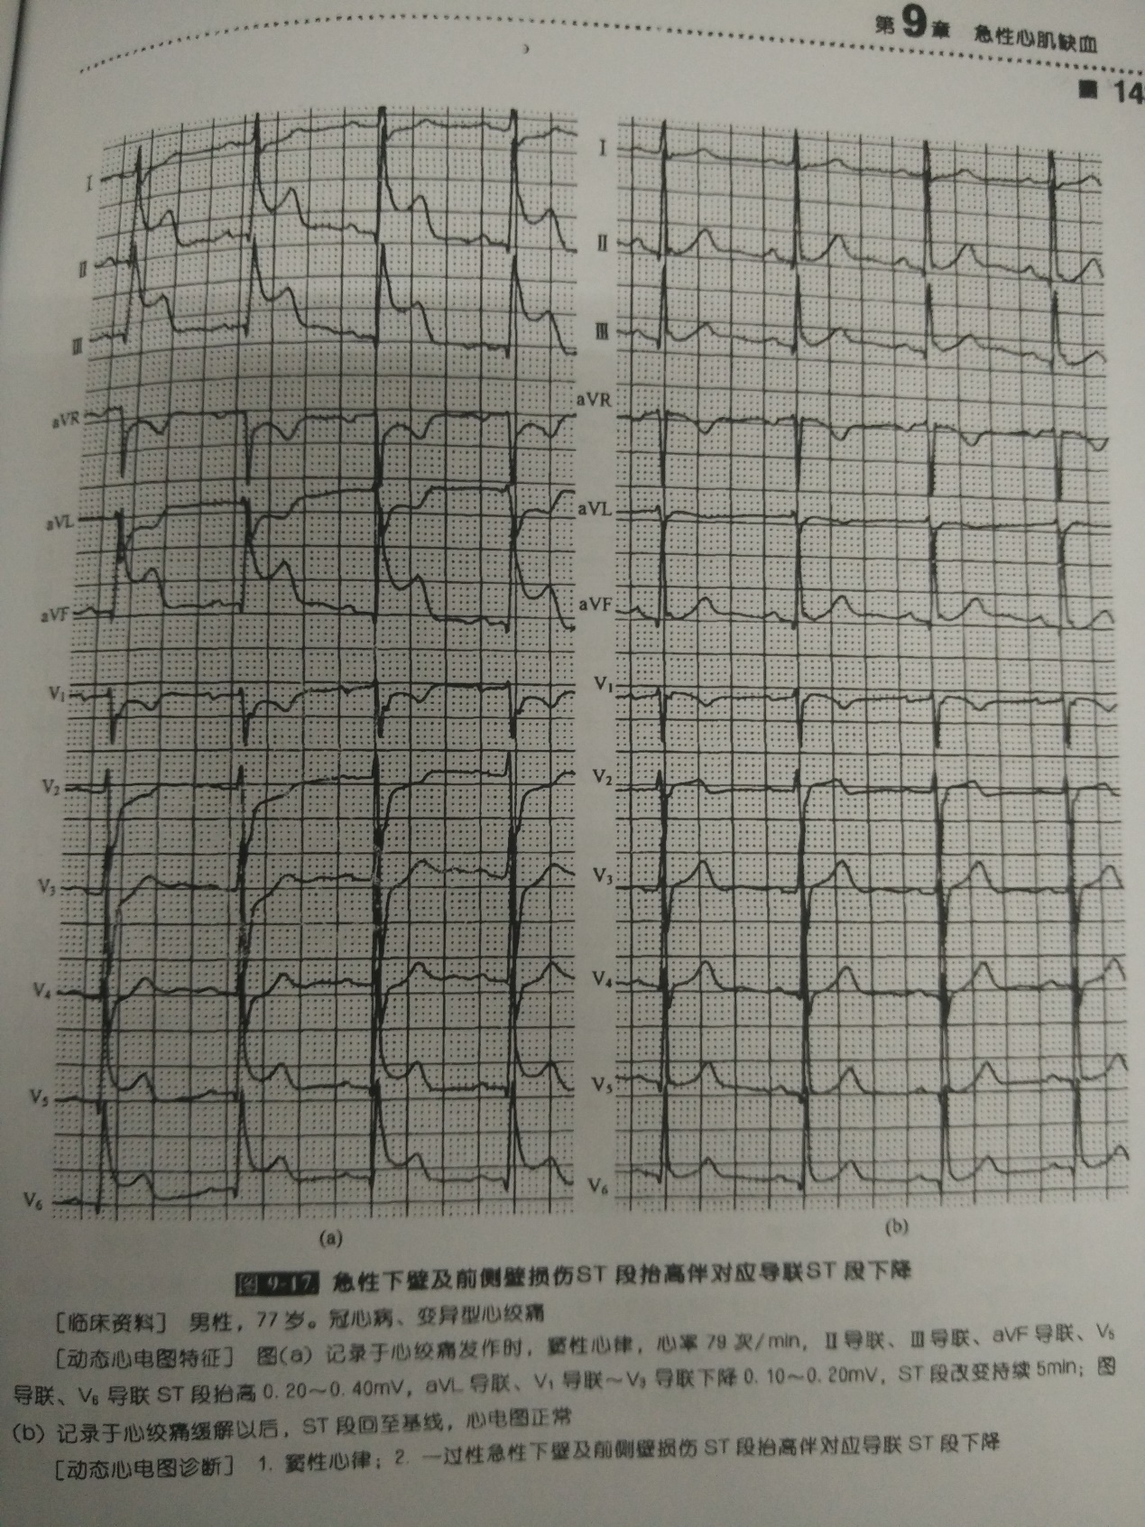

图11 变异型心绞痛2

1. ST段损伤型抬高，部分患者对应导联ST段下降
2. T波增高变尖
3. 出现急性损伤阻滞图形，表现为R波振幅增高，QRS时间延长至0.10-0.12s
4. 心脏电交替，有QRS、ST、T或者Q-T间期电交替
5. 心室扑动

参考心电图：

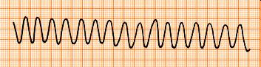

图 心室扑动

心电图特征：

1. 各导联无P波，QRS-T波群无法分辨，代之以正弦型的大扑动波；频率200~250次/min
2. 心室颤动

参考心电图：

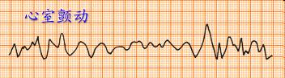

图 心室颤动

心电图特征：

1. 心跳停搏前的短暂征象，QRS-T波群完全消失，代之以大小不等、形状不同、极不匀齐的低小波（颤动波）；频率200~500次/min
2. 室性心动过速

参考心电图：

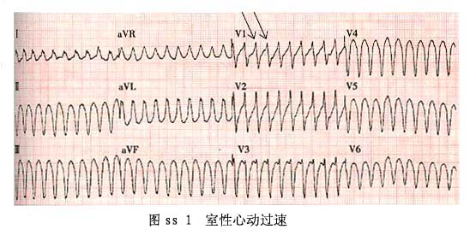

心电图特征：

1. 连续3次或3次以上的提前的宽大畸形QRS波,心室率常在140-200次/分
2. 节律略有不齐
3. 可有干扰性房室分离、心室夺获、心室融合波等
4. 阵发性室上性心动过速

参考心电图：

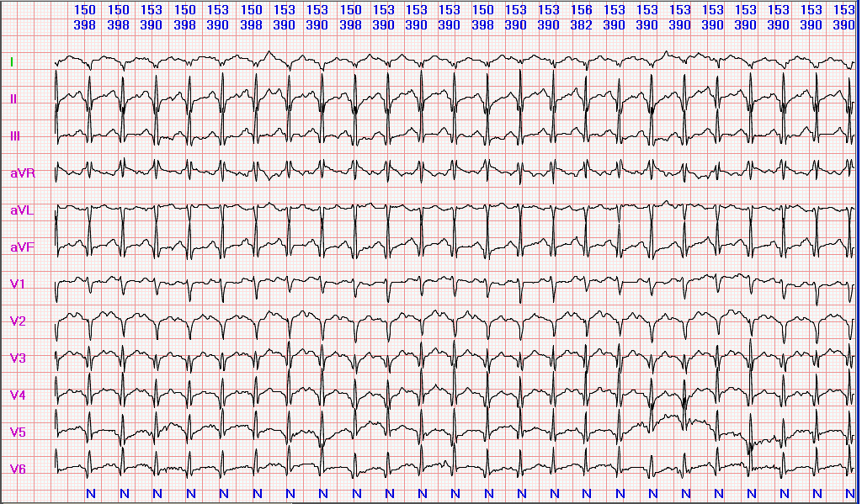

图 阵发性室上性心动过速

心电图特征：

1. 室上速就是房速或交界速之一，突然发生的连续、快速的异位QRS波,形态正常。频率>140bpm,可达250bpm
2. 节律规则
3. 因心率快不易发现P’波,统称为PSVT
4. 心房扑动

参考心电图：

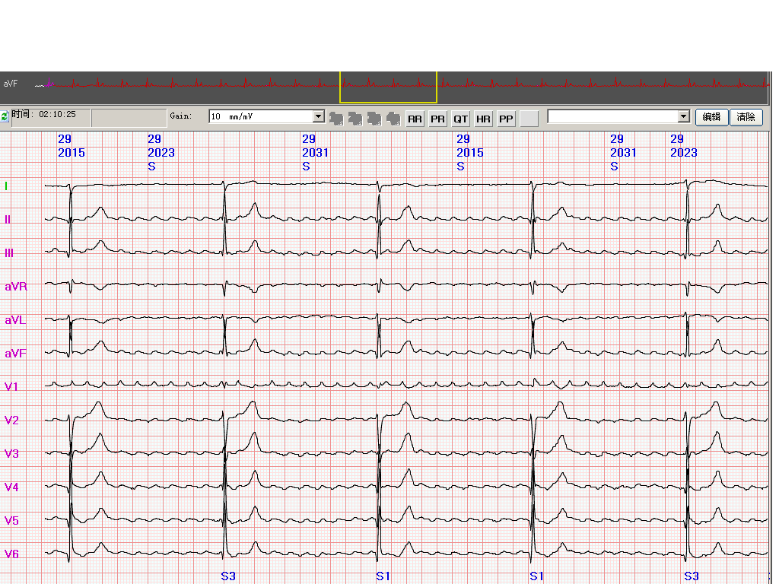

图 心房扑动

心电图特征：

1. P波消失,代之以扑动波(F波),为一系列连续锯齿状的、大小形状规则的波形，频率多为250-350次/分,等电位线消失
2. 根据房室传导比例(F:R)不同,心室率可以整齐或不齐。如F:R是固定的、同比例的（2：1，3：1....), 则心室律是规则的。如F:R不固定或不同比例, 则心室律不齐
3. 心房颤动

参考心电图：

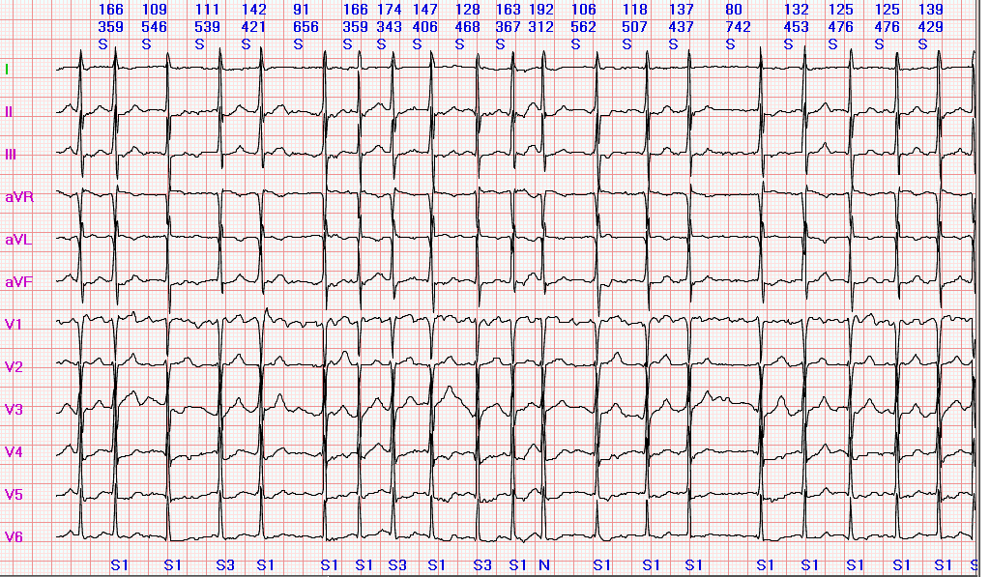

图 心房颤动

心电图特征：

1. P波消失,代之以颤动波(f波),为一系列大小不等、形状各异、绝对不齐的基线颤动波,等电位线消失,频率达350次/分以上
2. 心室律绝对不等，心室率快慢不一，不纯性房扑：在心房扑动为主的节律中，出现F波变化为f波的情况